**Benzol: Strukturaufklärung und Mesomerie (Leitprogramm)**

**Benzol** ist eine farblose, leicht entzündliche Flüssigkeit, die aus Erdöl gewonnen wird. In Wasser ist es nur sehr wenig löslich, dagegen mit Benzin in jedem Verhältnis mischbar. Benzol ist giftig und krebserregend (kanzerogen). Benzol ist ein wichtiger Ausgangsstoff für viele Synthesen. Autobenzin kann bis zu 1% Benzol enthalten (zur Erhöhung der Klopffestigkeit); deshalb sollten Benzindämpfe nicht eingeatmet werden. Benzol heisst nach neueren Nomenklaturregeln „**Benzen**“ - in Anlehnung ans englische „benzene“, und weil die Endung „-ol“ normalerweise für Alkohole verwendet wird, Benzol aber kein Alkohol ist sondern ein Kohlenwasserstoff.

Benzol wird hier unter 2 Gesichtspunkten behandelt:

• Sie werden erleben, wie eine **Molekülstruktur mit chemischen Methoden ermittelt** wird. Das Beispiel eignet sich gut, da es nicht, wie die meisten anderen, viel chemisches Wissen voraussetzt, sondern „nur“ gute Kenntnisse über Isomerie. Der Weg, den Sie nachvollziehen werden, entspricht im Grundsätzlichen dem, den die Chemiker im 19. Jahrhundert gingen, als sie die Benzolstruktur aufklärten - ohne die vielen Umwege, die damals gemacht wurden, weil viele Grundlagen noch unbekannt waren.

• Falls Ihre bisherigen Kenntnisse über kovalente Bindungen sich auf das beschränken, was mit Lewisformeln ohne Probleme dargestellt werden kann, werden Sie die Struktur des Benzolmoleküls nicht verstehen (deshalb war deren Aufklärung in der damaligen Zeit eine harte Nuss). Das Benzol war Anlass für die Chemiker, ihr **Bindungsmodell zu erweitern**, und wird es auch für Sie sein.

**Aufgabe 1:** 1834 ermittelte E. Mitscherlich mittels Verbrennungsanalyse die Zusammensetzung von Benzol. Er schrieb: *„100 Theile Benzol bestehen nach der Analyse folglich aus: 92,62 Kohlenstoff + 7,76 Wasserstoff = 100,38. Die Analyse gibt einen unbedeutenden Ueberschuss; Sauerstoff ist im Benzol also nicht enthalten.“ -* Ermitteln Sie aus seinen Angaben die **Verhältnisformel** von Benzol.

**Aufgabe 2:** Schon 1825 wurde Benzol (das damals seinen Namen noch nicht erhalten hatte) zum ersten mal von M. Faraday isoliert. Er beschrieb es wie folgt:

*„Der Doppelt-Kohlenwasserstoff zeigt sich als eine durchsichtige, farblose Flüssigkeit, von einem Geruch, der dem Oelgas und dem der Mandeln ähnlich ist. Sein specifisches Gewicht ist bei 15,5° = 0,85. - Bei 0° krystallisirt er und zeigt auf den Gefässwänden dendritische Formen. Bringt man in Wasser von 0° dünne Streifen Doppelt-Kohlenwas­serstoff, und erhöht langsam die Temperatur, so findet man seinen Schmelzpunkt bei 5,5°, aber einmal flüssig geworden kann er, ohne zu gestehen, weit unter dieser Temperatur abgekühlt werden. Beim Krystallisiren verwandelt er sein Volumen auf eine ungewöhnliche Art, denn 9 Vol. werden dabei zu 8; in diesem Zustande ist sein spec. Gewicht 0,956. Bei -8° ist er durchsichtig, zerbrechlich, pulvrig und von der Härte des weissen Zuckers. Der Doppelt-Kohlenwasserstoff verdunstet völlig an der Luft. Sein Siedepunkt ist in Glasgefässen 85,5°. Das spec. Gewicht seines Dampfes ist etwa 40mal grösser als das des Wasserstoffs (= 2,73477, die Luft = 1), er leitet nicht die Electricität.“*

a) Ermitteln Sie mit Hilfe von Faradays Angaben die **molare Masse** von Benzol (Faraday konnte das damals nicht, weil er das entsprechende Gesetz (welches?) nicht kannte).

b) Wie lautet demnach die **Molekülformel** des Benzols?

c) Was können Sie aussagen über die Anzahl der **Mehrfachbindungen** und **Ringe** im Benzolmolekül?

Benzol unterscheidet sich in seinem Reaktionsverhalten von demjenigen ungesättigter Verbindungen (also solcher, die Doppel- oder Dreifachbindungen enthalten). Typisch für Verbindungen mit Mehrfachbindungen zwischen Kohlenstoffatomen ist beispielsweise die Addition von Brom:



Benzol aber reagiert mit Brom **nicht** in dieser Weise.

Bei der Suche nach der Strukturformel ging man deshalb von der Annahme aus, dass das Benzolmolekül keine Mehrfachbindungen innerhalb nichtcyclischer Kohlenwasserstoffketten enthält (über die Eigenschaften ungesättigter Ringmoleküle war damals noch wenig bekannt).

**Aufgabe 3:** Suchen Sie nach **Strukturen**, die für das Benzolmolekül in Frage kommen, unter der Annahme, dass es keine Mehrfachbindungen ausserhalb ringförmiger Molekülteile enthält. Arbeiten Sie mit einem Molekülbaukasten - das bietet den Vorteil, dass Sie sehen, ob ihre Lösungen geometrisch möglich sind, was bei ebenen Formeln auf dem Papier oft nicht leicht zu erkennen ist. - Bedenken Sie, dass vier Einfachbindungen an einem C-Atom im Idealfall einen Winkel von 109° einschliessen; kleinere Winkel sind zwar möglich, vermindern aber die Stabilität des Moleküls - verwerfen Sie deshalb Strukturen, welche zu starke Ringspannung aufweisen - insbesondere solche, die nicht den folgenden Kriterien genügen:

• Zwei Einfachbindungen schliessen einen Winkel von mindestens 60° ein.

• Eine Einfach- und eine Doppelbindung schliessen einen Winkel von mindestens 90° ein.

• Zwei Doppelbindungen oder eine Dreifach- und eine Einfachbindung schliessen einen Winkel von 180° ein.

Inzwischen wurden die 4 möglichen Lösungen zu Aufgabe 3 im Klassenverband besprochen. Es handelt sich um die Formeln von Kékulé, Ladenburg, Dewar und Hückel[1]; Sie haben sie oben eingetragen. Nun muss aus diesen Formeln die zutreffende ausgewählt werden. Dazu schrieb Kekulé (der 1865 die richtige Lösung fand):

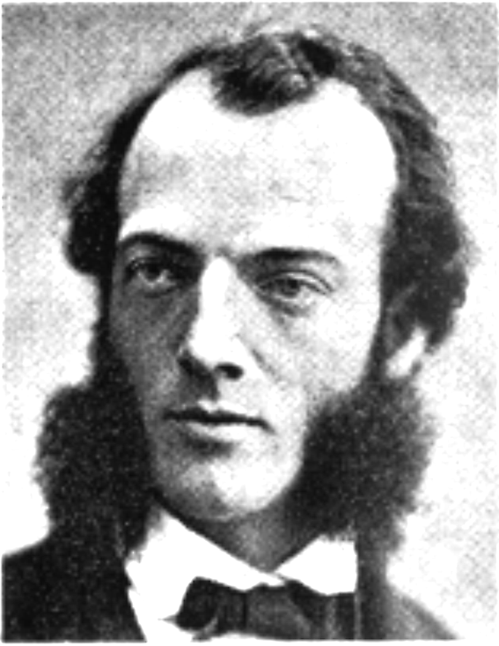

Abbildung 1: August Kekulé (1829 bis 1896)

*„Ein Problem der Art könnte auf den ersten Blick völlig unlösbar erscheinen; ich glaube indessen doch, dass seine Lösung durch das Experiment gegeben werden kann. Man muss nur, nach so viel wie möglich abgeänderten Methoden eine möglichst grosse Anzahl von Substitutionsproducten des Benzols darstellen, sie sorgfältigst in Bezug auf Isomerie vergleichen, die beobachteten Modificationen zählen, und namentlich die Ursache der**Verschiedenheit aus der Art der Bildung herzuleiten suchen, und man wird sicher das Problem zu lösen im Stande sein.“*

Zum Begriff „Substitutionsprodukte“: Unter Substitution versteht man das Ersetzen einzelner Atome (hier sind die H-Atome des Benzolmoleküls gemeint) durch andere Atome oder Atomgruppen.

**Aufgabe 4:**

a) Wählen Sie aus den Lösungen von Aufgabe 3 eine aus. Ersetzen Sie im betreffenden Molekül **ein** Wasserstoffatom durch ein anderes Atom, z. B. durch ein Brom-Atom. Tun Sie das mit jedem der sechs Wasserstoffatome (immer ausgehend vom ursprünglichen Molekül - das entstehende Molekül soll also immer nur ein einziges Bromatom enthalten). Manche Lösungen sind identisch, andere isomer. **Wieviele Isomere** gibt es?

b) Verfahren Sie wie in Aufgabe a auch mit den übrigen Lösungen von Aufgabe 3.

c) Entsprechende Substitutionsexperimente am Benzol ergaben keine Isomere, sondern nur ein einziges Produkt. Welche Strukturvorschläge aus Aufgabe 3 kommen demnach noch in Frage?

**Aufgabe 5:**

a) Verfahren Sie mit den verbleibenden Strukturen wie in Aufgabe 4, aber substituieren Sie nun jeweils **zwei** H-Atome durch **verschiedene** Substituenten (z. B. das eine durch ein Bromatom, das andere durch eine CH3-Gruppe). **Wieviele Isomere** gibt es unter diesen Bedingungen?

b) Experimentell findet man 3 Isomere .....

Wenn Sie Aufgabe 5a richtig gelöst haben, wird Ihnen Aufgabe 5b Kopfzerbrechen bereiten. (Damals war das Problem, das Sie jetzt haben, zunächst noch nicht offensichtlich: Ladenburg war aufgrund der Experimente überzeugt, dass seine Formel die richtige sei - bis 1876 Van’t Hoff die Spiegelbildisomerie erkannte. *Sie* haben da einen Wissensvorsprung.)

Die Tatsachen zwangen zu einer Erweiterung der Vorstellungen über chemische Bindungen. Kekulé schlug vor, ausgehend von seiner Formel, dass die drei Doppelbindungen in raschem Wechsel ständig mit den Einfachbindungen ihren Platz tauschen: *„Dasselbe Kohlenstoffatom ist in der ersten Zeiteinheit mit einem der beiden benachbarten, in der zweiten dagegen mit dem anderen der benachbarten Kohlenstoffatome in doppelter Bindung.“* - Kekulés Oszillationstheorie ist zwar aus heutiger Sicht falsch, aber sie schaffte eine Grundlage für seine Formel, welche die Geometrie des Benzolmoleküls korrekt beschreibt.

**Aufgabe 6:** Zeigen Sie, dass Kekulés Benzolformel, ergänzt durch seine Oszillations­theorie, mit den experimentellen Befunden in Einklang steht.

Die Ermittlung der Benzolformel war nicht nur das Ergebnis von Experimenten und deren korrekter Interpretation. Es brauchte auch - wie bei allen neuen Erkenntnissen - die richtigen Ideen, welche dann durch Experimente bestätigt oder widerlegt werden können; dies erfordert Intuition. - Kékulé schilderte später die Eingebung, die ihn auf die Benzolformel brachte, mit folgenden Worten: *„Ich drehte den Stuhl nach dem Kamin und versank in Halbschlaf. Wieder gaukelten die Atome vor meinen Augen. Kleinere Gruppen hielten sich diesmal bescheiden im Hintergrund. Mein geistiges Auge, durch wiederholte Gesichte ähnlicher Art geschärft, unterschied jetzt grössere Gebilde von mannigfacher Gestaltung. Lange Reihen, vielfach dichter zusammengefügt; Alles in Bewegung, schlangenartig sich windend und drehend. Und siehe, was war das? Eine der Schlangen erfasste den eigenen Schwanz und höhnisch wirbelte das Gebilde vor meinen Augen. Wie durch einen Blitzstrahl erwachte ich; auch diesmal verbrachte ich den Rest der Nacht um die Consequenzen der Hypothese auszuarbeiten.“*

Übrigens konnten die Isomere des Benzols, die den Formeln von Ladenburg, Dewar und Hückel entsprechen, zwischen 1963 und 1973 synthetisiert werden. Sie sind alle unstabil und wandeln sich leicht in Benzol um.

Wie beschreibt nun die moderne Chemie das Benzolmolekül? Im üblicherweise verwendeten Orbitalmodell sind - anders als im Kugelwolkenmodell - die beiden Bindungen einer Doppelbindung nicht gleichwertig. Eine Doppelbindung besteht nach diesem Modell aus einer Einfachbindung (genannt σ-Bindung) und einer zusätzlichen sogenannten π-Bindung. Im Benzolring sind die 6 Kohlenstoffatome durch 6 σ-Bindungen zu einem Ring verbunden. Bei den restlichen 6 Bindungselektronen handelt es sich um π-Elektronen. Diese bilden nun aber *nicht* 3 π-Bindungen, welche jeweils 2 C-Atome miteinander verbinden. Statt dessen bewegen sie sich in Orbitalen, welche sich über den ganzen Ring erstrecken. In Abbildung 2 sind diese Orbitale zu einer ringförmigen Elektronenwolke zusammengefasst; sie besteht aus zwei Hälften, die sich oberhalb und unterhalb des Ringes aus σ-Bindungen befinden.

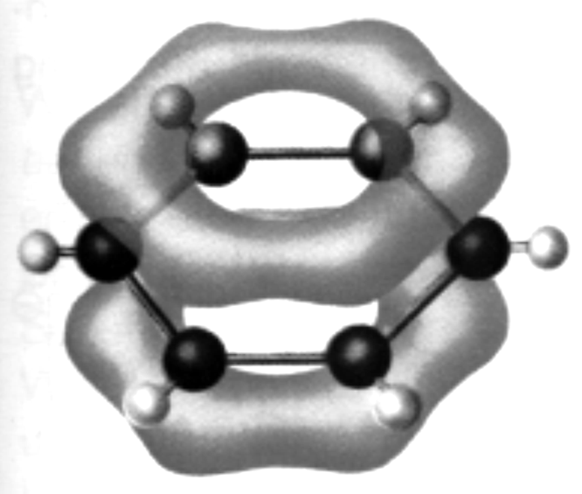

Abbildung 2: Darstellung des Benzolmoleküls mit ringförmig delokalisiserten σ-Elektronen.

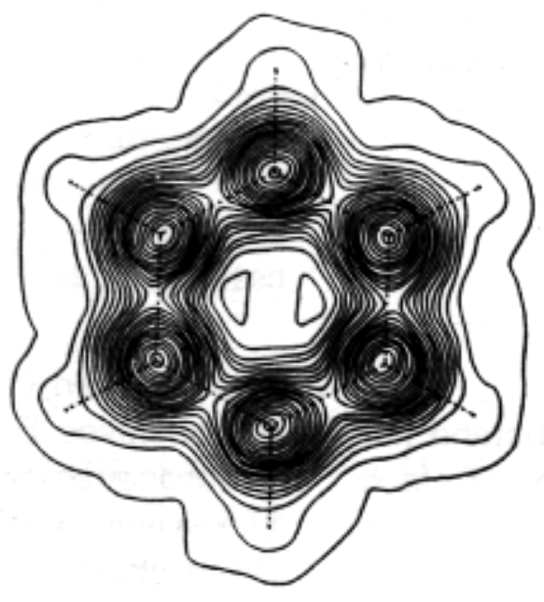

Abbildung 3: Elektronendichteverteilung im Benzolmolekül, ermittelt durch Röntgenstruktur­analyse. Die 6 C-C-Bindungen unterscheiden sich nicht von­einander.

Elektronen, deren Aufenthaltsbereich sich nicht auf zwei Atome beschränkt, sondern sich über mehrere Atome erstreckt, nennt man **delokalisiert**. Delokalisierte Elektronen kommen nicht nur im Benzolmolekül vor.

Normalerweise stellt man Molekülstrukturen mit Lewisformeln (Strichformeln) dar. Bei diesen Formeln bedeutet jeder Strich ein (lokalisiertes) Elektronenpaar. Um auch delokalisierte Bindungen auf diese Weise darstellen zu können, bedient man sich sogenannter **Grenzformeln**. Die Struktur des Benzolmoleküls wird damit folgendermassen beschrieben:



Die beiden Grenzformeln entsprechen Kekulé’s Strukturen. Ihre Bedeutung ist aber eine andere: Sie beschreiben nicht zwei Zustände, zwischen denen das Molekül wechselt, sondern zwei fiktive Zustände, zwischen denen das reale Molekül einen Zwischenzustand einnimmt (alle 6 C-C-Bindungen sind ein Zwischending zwischen Einfach- und Doppelbindung). Moleküle, zu deren Beschreibung man Grenzformeln benötigt (d. h. Moleküle mit delokalisierten Elektronen) nennt man **mesomer**. Die Grenzformeln (oft sind es mehr als zwei) verbindet man mit einem Pfeil mit 2 Spitzen, dem Mesomeriepfeil.

Im speziellen Fall des Benzols hat sich auch die folgende Schreibweise durchgesetzt, bei der die 6 delokalisierten π-Elektronen durch einen Kreis symbolisiert werden:



Stoffe, deren Moleküle den Benzolring als Strukturelement enthalten, nennt man **aromatische** Verbindungen. - Beispiele:



Wie schon erwähnt, zeigen aromatische Stoffe nicht das für ungesättigte Verbindungen typische chemische Verhalten. Beispielsweise addieren sie kein Brom. Das Verhalten gegenüber Brom der folgenden vier Substanzen wird Ihnen mit einem Versuch demonstriert:

|  |  |  |
| --- | --- | --- |
| **Stoff:** | **Beobachtung:** | **Reaktion:** |
| Cyclohexan |  |  |
| Cyclohexen |  |  |
| Cyclohexa-dien |  |  |
| Benzol |  |  |

Offenbar sind für die Delokalisation alle 3 „Doppelbindungen“ des Benzolrings nötig; die entsprechenden Verbindungen mit 1 oder 2 Doppelbindungen haben ungesättigten, nicht aromatischen Charakter.

In Gegenwart eines geeigneten Katalysators (z. B. AlBr3) reagiert auch Benzol mit Brom. Bei der Reaktion handelt es sich aber nicht um eine Addition, sondern um eine **Substitution** - ein H-Atom am Benzolring wird durch ein Br-Atom ersetzt (substituiert):



Dass die Substitution bevorzugt abläuft, rührt daher, dass - anders als bei der Addition - der aromatische Ring erhalten bleibt. Der Benzolring ist eine stabile, d. h. energiearme Struktur; das Zerstören der Aromatizität kostet Energie.

Allgemein gilt: **Mesomere Moleküle sind stabiler (d. h. energieärmer)**, als es die den einzelnen Grenzformeln entsprechenden Moleküle wären.

Delokalisation kommt nicht nur in aromatischen Verbindungen vor - auch viele andere Stoffe sind mesomer. - Im folgenden werden einige **Beispiele** beschrieben.

Die **Carboxylatgruppe** (–COO–) ist eine häufige ionische funktionelle Gruppe, sie entsteht aus der Carboxylgruppe (–COOH) der Carbonsäuren durch Abspaltung eines H+-Ions. Mit **Grenzformeln** wird sie folgendermassen dargestellt:



Die **Nitrogruppe** (–NO2) ist mit der Carboxylatgruppe **isoelektronisch**, d. h. sie besitzt dieselbe Valenzelektronenkonfiguration:



**Aufgabe 7:** Zeichnen Sie die zweite Grenzformel der Nitrogruppe.

Im **Carbonat-Ion** (CO32–) sind drei O-Atome an ein zentrales C-Atom gebunden. Das Teilchen ist eben; die drei C-O-Bindungen sind gleich lang und schliessen gleiche Winkel ein. Daraus ergibt sich folgende mesomere Struktur:



**Aufgabe 8:** Das **Nitration** (NO3–) ist isoelektronisch mit dem Carbonation. Zeichnen Sie seine Struktur mit Grenzformeln.

**Aufgabe 9:** Im **Ozonmolekül** (O3) bilden die drei O-Atome eine gewinkelte Kette; die beiden O-O-Bindungen sind gleich lang. Zeichnen Sie die Struktur.

**Aromatische Kohlenwasserstoffe und Graphit**

Ausser dem Ihnen bekannten Benzolring gibt es noch andere aromatische Kohlenstoffgerüste, z. B. das früher zur Mottenbekämpfung verwendete Naphtalin („Mottenkugeln“) oder das wegen seiner krebserregenden Wirkung bekannte, u. a. im Zigarettenrauch enthaltene Benzpyren. Normalerweise zeichnet man von solchen Strukturen (wie auch vom Benzolring) nur eine Grenzformel.



Den Extremfall eines ausgedehnten aromatischen Gerüstes bildet Graphit. Im Graphit ist jedes Kohlenstoffatom mit 3 anderen verbunden; die verbleibenden Valenzelektronen (eines pro C-Atom) sind über die ganze Schicht delokalisiert. Die delokalisierten Elektronen sind verantwortlich für die elektrische Leitfähigkeit von Graphit. Eine Grenzformel eines Ausschnittes einer Graphitschicht zeigt die folgende Abbildung:

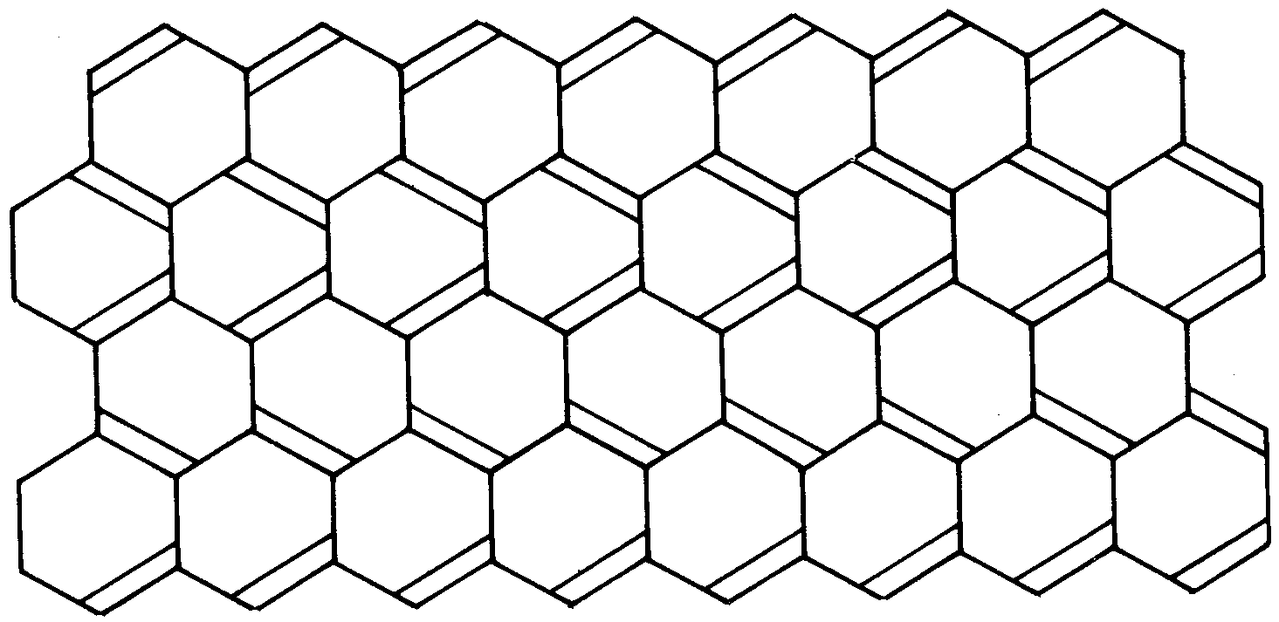

**Lösungen:**

**Aufgabe 1:**

Aus dem Massenverhältnis von 92.62 zu 7.76 ergibt sich (durch Division mit den molaren Massen) ein Stoffmengenverhältnis von 7.71 zu 7.68, gerundet 1 zu 1. Also lautet die Verhältnisformel CH.

**Aufgabe 2a:**

Da die Dichte des Benzoldampfs 40 mal grösser ist als diejenige des Wasserstoffs, ist nach dem Gesetz von Avogadro auch die molare Masse 40 mal grösser. Sie beträgt demnach 80.8 g/mol.

**Aufgabe 2b:**

Die Molekülformel muss ein Vielfaches der Verhältnisformel sein. Für die Formel C5H5 beträgt die molare Masse 65.1 g/mol, für C6H6 78.1 g/mol, für C7H7 91.1 g/mol. Die Formel lautet also C6H6; die kleine Abweichung rührt von experimentellen Ungenauigkeiten her.

**Aufgabe 2c:**

Ein gesättigter aliphatischer Kohlenwasserstoff mit 6 C-Atomen (Hexan) hat die Formel C6H14. Aus den 8 „fehlenden“ H-Atomen ergibt sich die Summe der Ringe und Doppelbindungen mit 4, wobei eine Dreifachbindung wie zwei Doppelbindungen zählt.

**Aufgabe 3:**

Von links nach rechts die Formeln von Kékulé (1865), Dewar (1867), Ladenburg (1869) und Hückel (1937):



**Aufgabe 4:**

Kékulé: 1, Dewar: 3 (wovon 2 ein Enantiomerenpaar bilden), Ladenburg: 1, Hückel: 3. Somit scheiden Dewars und Hückels Formel aus.

**Aufgabe 5:**

Kékulé: 5, Ladenburg: 5 (wovon zwei Enantiomerenpaare).

**Aufgabe 6:**

Wenn die 6 C-C-Bindungen gleichwertig sind, ergeben sich in Aufgabe 5 für die Hückelsche Formel nicht 5, sondern nur 3 Isomere (ortho, meta, para).

**Aufgabe 7:**



**Aufgabe 8:**



**Aufgabe 9:**



1. Hückel schlug seine Formel erst 1937 vor, also lange, nachdem die Benzolstruktur aufgeklärt war - natürlich nicht für Benzol, sondern für ein mögliches Isomer. Zur Zeit Kekulés war niemand auf diese Möglichkeit gekommen. Über die räumliche Geometrie von Molekülen war damals eben noch wenig bekannt; die tetraedrische Geometrie der Kohlenstoffbindungen wurde erst in dieser Zeit durch Van’t Hoff erkannt. - Über die Natur der chemischen Bindung wusste man damals nichts. So kam es zu Strukturvorschlägen, die aus heutiger Sicht seltsam anmuten, wie z. B. der Formel von Claus:

   

  